附件1

培训报名二维码（现场线下培训）
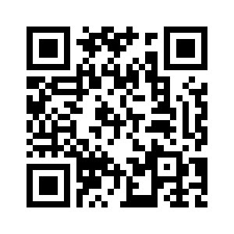

注：如遇扫码失败，则报满已截止

微信通知群（仅限参培人员加入）
